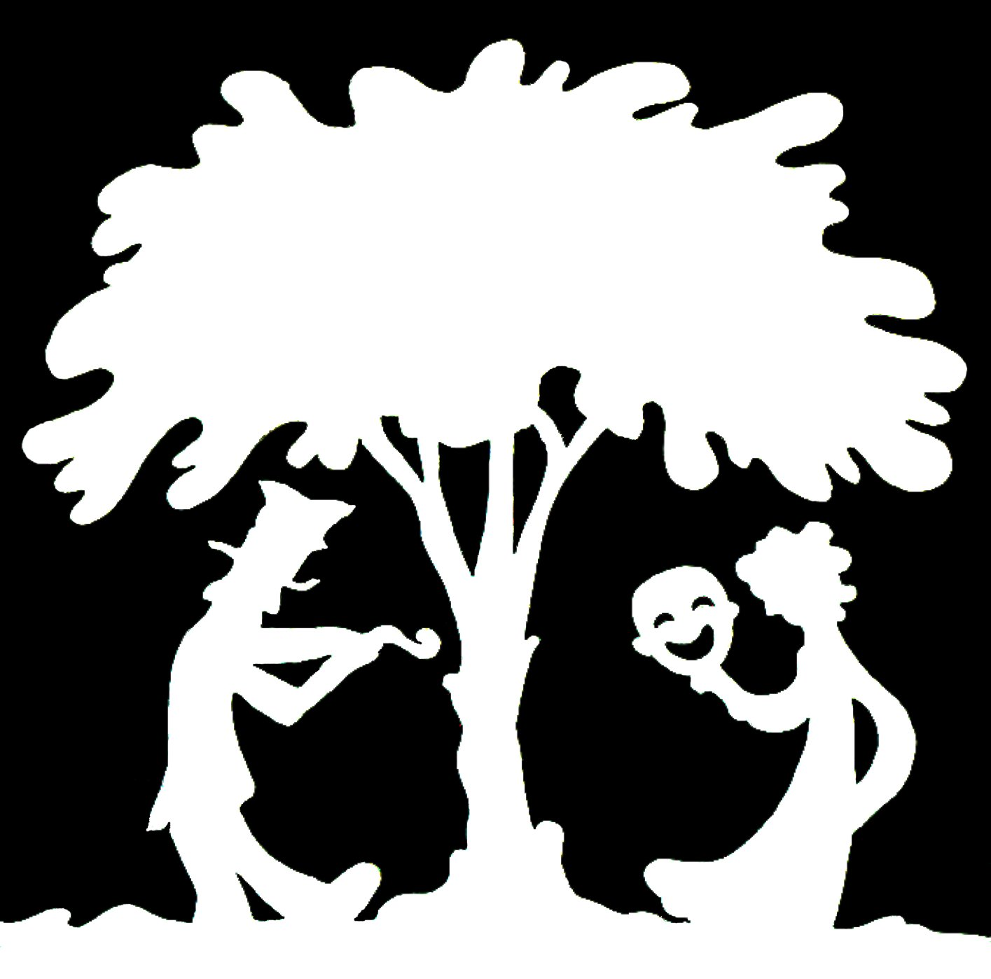
la Compagnia del Bosco
associazione culturale
via Spinelli 63/d, loc. Spinelli 56035 Lari (PI)
cell. 320 3839434
329 4199243
P.IVA 02131320505
www.lacompagniadelbosco.it
info@lacompagniadelbosco.it

IL TEATRO INTEGRATO E LA COMPAGNIA DEL BOSCO

PRESENTAZIONE
La Compagnia del Bosco tra le varie attività artistiche è impegnata in progetti di teatro integrato con persone colpite da disabilità mentale.
L’esperienza del teatro integrato è nata dal rapporto già esistente con i disabili accolti nell’istituto IRM-RSD di Montalto di Fauglia (Fondazione Stella Maris); da qui a coinvolgere l’Istituto Casa Verde di S. Miniato e l’Istituto scolastico Pesenti di Cascina, il passo è stato breve.
I laboratori teatrali in collaborazione con gli Istituti IRM-RSD vengono realizzati presso il teatro Rossini a Casciana Alta, sede anche di altri corsi e la cui stagione teatrale è realizzata dalla stessa compagnia del Bosco.
Gli operatori dell’associazione che sono impegnati nei progetti di teatro integrato sono:
Eva Malacarne, Andrea Lupi, Greta Maneschi, Tatiana Zongo e Maria Giovanna Granata.
https://www.youtube.com/watch?v=LxCgt3uzAUA

Curriculum relativo al progetto:
-dal 2013 laboratori di teatro integrato in collaborazione con il Centro di riabilitazione Montalto di Fauglia presso il teatro Rossini
-I 4 venti al Ristorante Scirocco 2013 Teatro comunale di Capannoli (PI)
-I 4 venti al Ristorante Scirocco 2014 Vivaio Oasi del Verde di Macelloni Claudio a Cenaia (PI)
-I 4 venti al Ristorante Scirocco 2014 Teatro D. Meliani a Ponsacco (PI)
-I 4 venti al Ristorante Scirocco 2014 Teatro Rossini a Casciana Alta (PI)
-dal 2014 laboratori di teatro integrato in collaborazione con il Centro di riabilitazione Casa Verde di S. Miniato (PI) presso il teatro Rossini
-I 4 venti al Ristorante Scirocco 2015 scuola media Taliercio a Marina di Massa (MS)
-I 4 venti al Ristorante Scirocco 2015 Teatro comunale di Capannoli (PI)
-I 4 venti al Ristorante Scirocco 2015 Hotel Villa Margherita a Casciana Terme
-La Gioconda va a ruba 2015 al Vivaio Oasi del Verde a Cenaia (PI)
-La Gioconda va a ruba 2015 auditorium Fondazione Stella Maris Calabrone (PI)
-La Gioconda va a ruba 2015 Cinema teatro MIGNON Montelupo (FI) rassegna di teatro sociale
-Biancaneve, i sette nani e il Princi... Pino. 2015 Teatro Rossini a Casciana Alta (PI)
-Biancaneve, i sette nani e il Princi... Pino. 2015 Vivaio Oasi del Verde a Cenaia (PI)
-Biancaneve, i sette nani e il Princi... Pino. 2015 auditorium Fondazione Stella Maris Calabrone (PI)
-2016 relatori al convegno organizzato da CESVOT e Alter Ego (FI) a Firenze
-partecipazione alla rassegna teatrale L'Abilità Diversa organizzata da CESVOT e ALTER EGO (Montelupo Fiorentino)
-nel 2016 laboratori presso l'Istituto Pesenti Cascina (PI)
-L'Odissea. 2016 Teatro Rossini a Casciana Alta (PI)
-settembre 2016 presentazione dei laboratori di teatro integrato presso il Teatro Rossini
- La Gioconda va a ruba 2016 Teatro Rossini Casciana Alta (PI)

I LABORATORI
Nei laboratori si crea un gruppo, un rapporto di fiducia reciproca, nonché complicità e divertimento…
Nasce una situazione fantastica, leggera, in cui è possibile lasciarsi andare attraverso l’uso del corpo, il movimento, la voce, l’espressività in generale.
Si aumenta l’autostima, la consapevolezza delle proprie potenzialità
Si vive insieme del tempo piacevole, aumentando il buonumore
Si crea un gruppo dove si sente il legame affettivo, la fiducia, l’impegno in un progetto comune che è lo spettacolo teatrale.
Finalizzare i laboratori a esibizioni pubbliche è un desiderio di tutti che motiva, responsabilizza e fa crescere il singolo ed il gruppo.

In ogni laboratorio la prima parte è dedicata al lavoro di gruppo, alla creazione reale di un contatto fisico, psicologico con gli altri e con il luogo in cui si trovano.
Le azioni di gruppo sono guidate a rotazione dagli artisti dell’associazione i quali suggeriscono un sentimento, uno scopo, una situazione in cui ogni individuo deve trovare un personale modo di esprimersi.
Possiamo suggerire lo stupore, la paura, ad esempio, ma anche camminare a varie velocità, o come dei ladri, come dei re, ecc…
Tutto questo in un clima di serenità che non esclude il richiamo all’impegno e al rispetto reciproco.
Gli attori sono i disabili mentali, gli operatori e gli artisti.
Questo è per noi il teatro integrato…Siamo tutti in scena, tutti sullo stesso palco, tutti ci mettiamo in gioco.
I canovacci dello spettacolo si ispirano a storie che fanno parte del nostro bagaglio culturale oppure sono di nuova ideazione. Parliamo di canovacci e non di scritture teatrali perché si pensa a una struttura, ad una logica narrativa, per poi associare le persone ai ruoli in base alle singole predisposizioni.
Dal momento che si inizia a mettere in scena lo spettacolo capita spesso che sono gli attori stessi con la loro spontaneità a ispirare argomenti e particolari della recitazione. Il canovaccio infatti è uno strumento aperto ed elastico per accogliere i frutti estemporanei che vengono dai laboratori.
Anche se lo spettacolo prende una forma stabile e concreta, l’apertura e la preparazione all’improvvisazione è un altro lavoro importante che ogni volta applichiamo nei laboratori.
Quando si è a contatto con persone colpite da disabilità e problemi psichiatrici di varia natura e gravità, il grande impegno e sensibilità degli artisti e degli operatori, volge a riconoscere l’individualità e le criticità di ognuno di loro cercando di stabilire sia un approccio ad personam che di gruppo.
La scelta dei nostri operatori, al di là dei curriculum è data soprattutto dalla predisposizione artistica e umana verso questa realtà.
L’arteterapia vissuta come momento di crescita, conoscenza di se stessi, divertimento e convivialità, attraverso il percorso della musica e del teatro, produce risultati sorprendentemente positivi riconosciuti anche a livello medico.

Si legge in una relazione dell’Istituto Casa Verde:
“[ ] l'esperienza del laboratorio teatrale ha avuto degli
effetti di grande rilevanza sul piano anche terapeutico, perchè ha
consentito una riduzione degli stati di tensione, sia a livello del
piccolo gruppo sia a livello individuale che gli ospiti del centro hanno
manifestato, sia nell'immediato al rientro dalla "seduta" di laboratorio
teatrale, ma anche nei giorni a seguire producendo un effetto benefico che
altre attività non sono riuscite a trasmettere.
Ciò si deve senz'altro al contributo di tutti gli operatori, sia della
Compagnia del Bosco che della Casa verde i quali hanno contribuito a vario titolo alla buona riuscita dell'esperienza; ma si deve sicuramente al tipo di "contenitore" (il laboratorio teatrale) che ha consentito alle nostre
ospiti, cosi compromesse nelle loro capacità sia intellettive che nelle
loro possibilità relazionali, di beneficiare di un canale comunicativo ed
espressivo che è garantito in sé dall'esperienza del laboratorio.
Il coordinatore delle attività
Educatore Professionale Paolo Giani”

IL PROGETTO STELLA IN TOUR

La Compagnia del Bosco nel 2013 ha ideato e promosso, in collaborazione con l’RSD e IRM di Montalto di Fauglia e Casa Verde di S. Miniato, Il progetto Stella in Tour .
Stella in Tour è il motore che porta tutti coloro che sono coinvolti in questa attività a fare spettacoli teatrali in teatri, scuole e spazi che vogliono accogliere questa realtà.
I disabili che partecipano ai laboratori desiderano andare in scena e l’onda dell’emozione positiva li tocca anche dopo molti giorni,
Partire per esibirsi in uno spettacolo, conoscere un paese, il suo teatro e i suoi abitanti, cenare o pranzare fuori, con persone sconosciute, nuovi amici, membri dell’associazione e gli educatori…
Tutto ciò è allegria, novità che infrange la monotonia e la routine quotidiana.
L’arte è il tramite, il mezzo di comunicazione più immediato per avvicinare mondi diversi e la leggerezza, il sorriso, la musica, fanno sì che l’incontro tra la ‘diversità’ e la ‘normalità’… per usare termini comunemente in uso, diventi un momento vivo, vero e profondamente umano.
Da qui le nuove ‘amicizie’ con scuole e altre realtà che ci seguono e partecipano ai nostri progetti.
Il progetto Stella in Tour ha il fine di:
-migliorare le condizioni di vita, aprire alla possibilità di esperienze positive umane e artistiche mediante il veicolo comunicativo ed espressivo per eccellenza che è l’arte.
-Consolidare il valore del teatro integrato e quindi l’esperienza artistica condivisa tra disabili e non. Quindi creare una sponda contro la ghettizzazione di questa realtà
-Ironizzare su noi stessi e sugli aspetti della malattia mentale, con consapevolezza e reciprocità; quindi abbattere la barriera dell’imbarazzo, della distanza, del pietismo che allontana dal rapporto reale con queste persone.
-Proporre gli spettacoli di teatro integrato al pubblico, alle scuole, ritenendoli una esperienza di pari dignità rispetto al teatro tradizionale eliminando i preconcetti…

Il teatro integrato fa star bene attori e pubblico e avvicina con leggerezza le persone con disabilità mentale e quelle senza…
Questo è il nostro fine, l’arte e la sensibilità umana sono i nostri mezzi.

LE PRODUZIONI DEL TEATRO INTEGRATO

“I 4VENTI AL RISTORANTE SCIROCCO”
Opera buffa teatral musicale (spettacolo teatrale è condotto parallelamente a un concerto con il repertorio di EVA & IL LUPO, musica popolare e cover )
Attori:
4VENTI (Eva & Il Lupo: con Andrea Lupi voce e chitarre, Roberto Molesti Tastiere e fisarmonica, Mario Marmugi batteria, Eva Malacarne voce, tamburello e piccole percussioni)
Tatiana Zongo
Greta Maneschi
Gli ospiti del centro Stella Maris Montalto di Fauglia attori
Gli operatori “ “ “ “ “ “ “
Valentina Marchi: fotografia
Carla Pampaluna, ass. Presa Visione: riprese video
Velia Badalassi: decorazioni sceniche
Andrea Lupi, Eva e Marcello Malacarne: scenografia
Regia: Eva Malacarne
Testo: Eva Malacarne
Il Direttore del Ristorante Scirocco… locale di gran lusso, si lamenta con il cameriere perché ancora non sono arrivati i musicisti dell’ensamble musicale 4VENTI.
Scusandosi del ritardo, alla spicciolata e in tutta fretta arrivano gli artisti che iniziano a suonare il loro repertorio; intanto iniziano ad arrivare i primi clienti.
Ma quella sarà una serata davvero agitata, costellata da un vicino molesto che grida e i musicisti che sentendolo si adeguano con canzoni ‘a tema’… poi la cuoca africana che invade la scena, venditori ambulanti, fantasmi, richieste bizzare da parte dei clienti, i musicisti che improvvisano canzoni per accontentare il Direttore bisbetico…
Insomma, vista la situazione caotica tra battibecchi, strani fenomeni e musica, sembra che il nome dato al ristorante sia proprio azzeccato!
https://www.youtube.com/watch?v=JHRdsE3-x30

Date realizzate:
Dicembre 2013 Teatro comunale di Capannoli (PI)
8 Marzo 2014 Vivaio Oasi del Verde di Macelloni Claudio a Cenaia (PI)
10 Maggio 2014 Teatro D. Meliani a Ponsacco (PI)
24 Ottobre 2014 Teatro Rossini a Casciana Alta (PI)
23 Gennaio 2015 scuola media Taliercio a Marina di Massa (MS)
11 Febbraio 2015 Teatro comunale di Capannoli (PI)
Venerdì 3 Aprile Hotel Villa Margherita a Casciana Terme

LA GIOCONDA VA A RUBA
Attori:Andrea Lupi, Eva Malacarne, Greta Maneschi, Tatiana Zongo
Gli ospiti del centro Stella Maris Montalto di Fauglia attori
Gli operatori “ “ “ “ “ “ “
Regia: Eva Malacarne
Testo: Eva Malacarne e Andrea Lupi
Musica: Andrea Lupi
Selezione delle musiche: Andrea Lupi
Scenografie: Andrea Lupi e Eva Malacarne
Fonica: Matteo Anguillesi
Foto: Marcella Bitozzi

Il Museo del Luovre diventa scena del furto più esilarante e strampalato del secolo!
Una banda strampalata di ladri si mette in testa di rubare il celebre dipinto de La Gioconda, nonostante la presenza di una terribile guardia, un Direttore morboso e scorbutico, l’innovativo allarme umano ANGELO C6…
I poveri turisti che capitano lì per caso non sanno proprio che pesci prendere! Riusciranno a rubare la Gioconda?

Date realizzate
Sabato 16 Maggio 2015 al Vivaio Oasi del Verde a Cenaia (PI)
Mercoledì 3 Giugno 2015 auditorium Fondazione Stella Maris Calabrone (PI)
Martedì 17 Novembre 2015 Cinema teatro MIGNON Montelupo (FI) rassegna di teatro sociale

BIANCANEVE, I SETTE NANI E IL PRINCI… PINO
Commedia brillante in collaborazione con il centro Stella Maris CASA VERDE di S. Miniato

Attori:Andrea Lupi, Eva Malacarne, Maria Giovanna Granata
Gli ospiti del centro Casa Verde di S. Miniato (PI)
Gli operatori “ “ “ “ “ “
Regia: Eva Malacarne
Testo: Eva Malacarne
Selezione delle musiche: Andrea Lupi
Scenografie: Andrea Lupi e Eva Malacarne
Costumi: Maria Giovanna Granata
Fonica: Matteo Anguillesi
Foto: Marcella Bitozzi
Video: Chiara Moraglio Miksugliando

Tutti conosciamo la favola di Biancaneve e ci immaginiamo i personaggi che popolano questa bella e romantica storia…
Ma provate a pensare cosa può succedere se Biancaneve non è proprio così carina ed educata, se i sette nani non sono proprio felici di ospitarla nella loro piccola casetta! Se addirittura il Principe Azzurro che in realtà si chiama Pino non è proprio convinto della bellezza di Biancaneve?
Una storia alla rovescia, una favola tra la realtà e il gioco… uno spettacolo tutto da ridere!

https://www.youtube.com/watch?v=6tqZJrlgKiY&feature=youtu.be

Date realizzate
Sabato 11 Aprile 2015 Teatro Rossini a Casciana Alta (PI)
Sabato 23 Maggio 2015 Vivaio Oasi del Verde a Cenaia (PI)
Mercoledì 3 Giugno 2015 auditorium Fondazione Stella Maris Calabrone (PI)

L'ODISSEA
improbabile viaggio da Troia verso Itaca, passando da Frascati...
Commedia brillante in collaborazione con il centro Stella Maris CASA VERDE di S. Miniato

Attori:Andrea Lupi, Eva Malacarne, Maria Giovanna Granata
Gli ospiti del centro Casa Verde di S. Miniato (PI)
Gli operatori “ “ “ “ “ “
Regia: Eva Malacarne
Testo: Eva Malacarne
Selezione delle musiche: Andrea Lupi
Scenografie: Andrea Lupi e Eva Malacarne
Costumi: Maria Giovanna Granata
Fonica: Tatiana Zongo e Greta Maneschi
Foto: Valentina Marchi
Video: Thedodosart

L’Odissea in versione tragicomica e surreale!!
Ulisse con una improbabile parlata romanesca, il meraviglioso e strampalato coro delle sirene, le mille tempeste…Si lavora sul ribaltamento dei personaggi rappresentando la loro parte non eroica ma profondamente umana.
Il canovaccio è la linea guida dello spettacolo, come nella commedia dell'arte: l'improvvisazione, la libertà di poter esprimere nel presente parole e azioni sono la vera ricchezza e il sale di marinai e ancelle!
L'Odissea della Compagnia del Bosco è un vero viaggio surreale e irriverente, pieno di colpi di scena, ironia e momenti delicati.

YouTube:
https://www.youtube.com/watch?v=iD7TxuWLQKQ&feature=youtu.be

Date realizzate
Giovedì 2 Giugno 2016 Teatro Rossini a Casciana Alta (PI)
Domenica 8 Gennaio 2017 Teatro L'Ordigno Vada (LI)
Giovedì 9 Febbraio 2017 Cinema teatro Il Bottegone Pistoia (PT)

I SOSTENITORI DEL PROGETTO

Fondazione Stella Maris
Centro RSD Montalto di Fauglia (PI)
Centro RSD Casa Verde S. Miniato (PI)
Volontari Casa Verde S. Miniato
Alter Ego Firenze
Banca Popolare di Lajatico
Ristorante “La Rosmarina” a Pontedera
Circolo Arci casciana Alta
la Bottega di Marina Ponsacco
caffè L'Angolo Pontedera
Opificio Birraio Pontedera
West Systems
la Cinta di Guido chianni
FLORIDDIA Cedri
Borsò Metalli Pontedera

